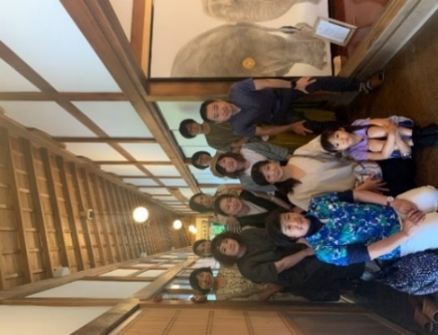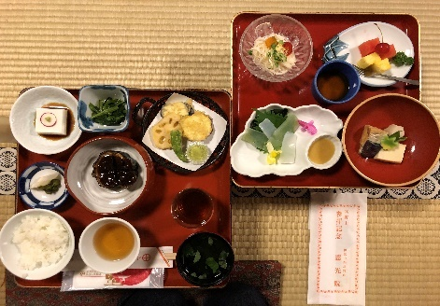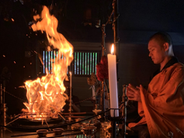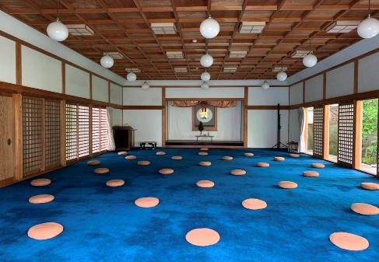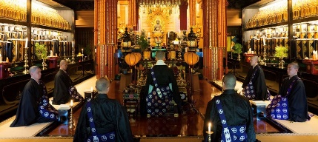

**高野山　準別格本山　恵光院さんにお世話になりました**☻

7月中旬までクラウドファンディングを行っています。是非応援してください！

　　　　　　　➡　<https://camp-fire.jp/projects/view/282402>

７月４日に疫病退散と院内安全を願って、高野山に護摩祈祷に行きました。

護摩祈祷とは？願いを書いた護摩木という特別な薪を焚き上げ、

煩悩を焼き尽くし、願いを仏さまに届けるという意味があります。

目の前で燃え上がる炎と体に響き渡る太鼓の音は、迫力満点でした！

今回お世話になった**恵光院**さんでは、護摩祈祷、阿字観（瞑想）、

写経が体験できます。僧侶の方々がとても親切に対応してくださる

ので、子供たちも一緒にいろいろな体験をすることができました。

精進料理は、子供用料理とアレルギー対応の相談が可能です。

疫病退散！！高野山に行ってきました！た。

**＊８月の診療のお知らせ＊**

８日（土）医師２人体制　　１２日（水）９時～１２時　小児外科医の診療あり

１３日（木）休診　　　　　　１４日（金）～１５日（土）午前診療あり

☆今年はお盆休みなしで頑張ります！！

**〇虫刺され**

お子様が虫に刺された後、数時間から数日で腫れてきてビックリした経験はありませんか？

その症状は　**ストロフルス**　と呼ばれています。

虫の活動が活発になる春から夏によくみられます。ストロフルスの症状がみられるのは乳幼児期が多く、成長とともに反応は弱まることが多いです。

治療は外用ステロイドや抗アレルギー薬内服を行います。

予防のために、お外で遊ぶ時には肌の露出に注意し、虫除けスプレーを使用するなど工夫しましょう。

虫に刺された所を掻いてしまうと、そこから広がり、とびひになる危険もありますので、爪は常に短く切っておきましょう。

**たいようファミリークリニック通信**

**２０２０年　７月号**

**月号**

日本赤十字社和歌山医療センター小児外科医副部長：堀池　正樹先生

電話で診療予約を受け付けています。（月・火・水・金　12時～14時でお電話お願いします）

鼠径ヘルニア、臍ヘルニア、皮下膿瘍、肛門周囲膿瘍、耳瘻孔、停留精巣、包茎、頻尿、血便、慢性便秘症の相談が可能です。

**☺２０２０年　８月１２日（水）　9：00～12：00　小児外科医の診療あります☺**